Työllisyyspalveluissa työskentelevien tutkimus syksy 2022

Kyselyssä oli 135 vastaajaa, joista 51 % työskentely työllisyyden kuntakokeiluissa ja 40 % TE-toimistoissa. Kyselyaineisto kerättiin 9.8.-2.9.2022 välisenä aikana. 44 % vastaajista työskenteli Uudellamaalla.
Työllisyyspalveluiden työntekijöiden ensiarvio pohjoismaisen työvoimapalvelumallin toimivuudesta on huolestunut ja kriittinen. Vahva enemmistö on sitä mieltä, että uudistus on ei ole käytännössä vastannut sen tavoitteisiin nopeammasta työllistymisestä ja työvoimapalveluiden laadun parantamisesta. Henkilöstöresurssien riittämättömyys näkyy vastauksissa suurimpana huolen aiheena ja epäkohtana. Uudellamaalla työskentelevien käsitys pohjoismaisen mallin toimivuudesta on muuta Suomea huonompi.
Enemmistö vastaajista pitää omaa työtään merkityksellisenä ja tärkeänä, mutta tyytymättömyyttä koetaan työturvallisuudessa, henkilöstöresurssien riittävyydessä, toiminnan tuloksellisuudessa, henkilöstön työelämän laadussa ja työhyvinvoinnissa, muutostilanteiden hallinnassa sekä toiminnan joustavuudessa.
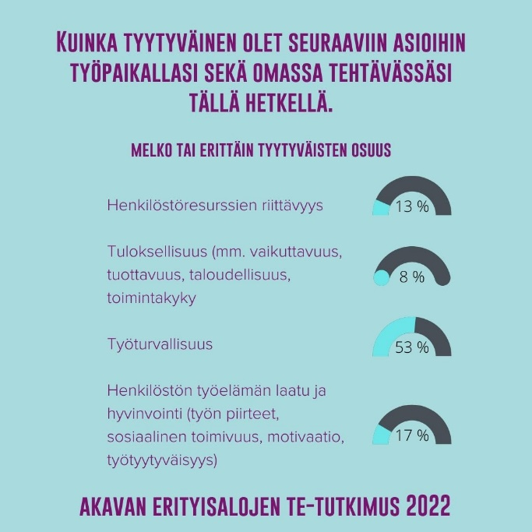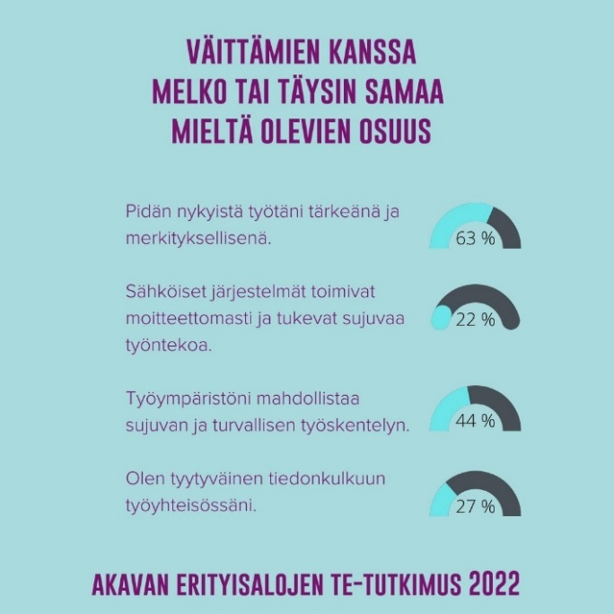
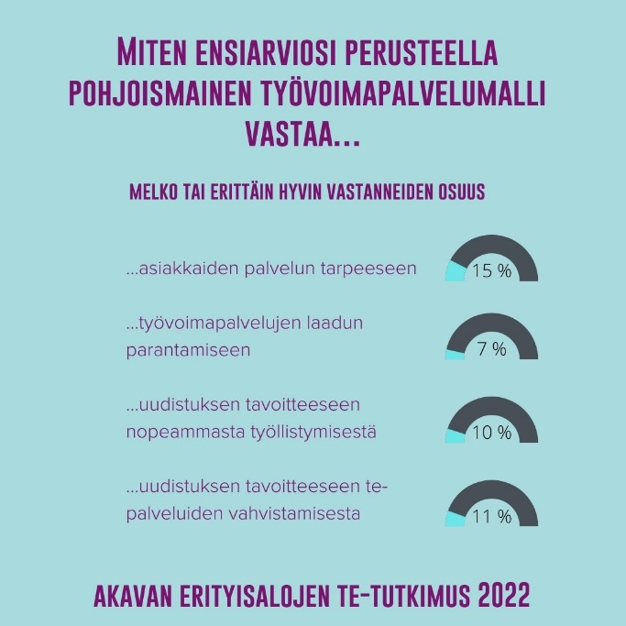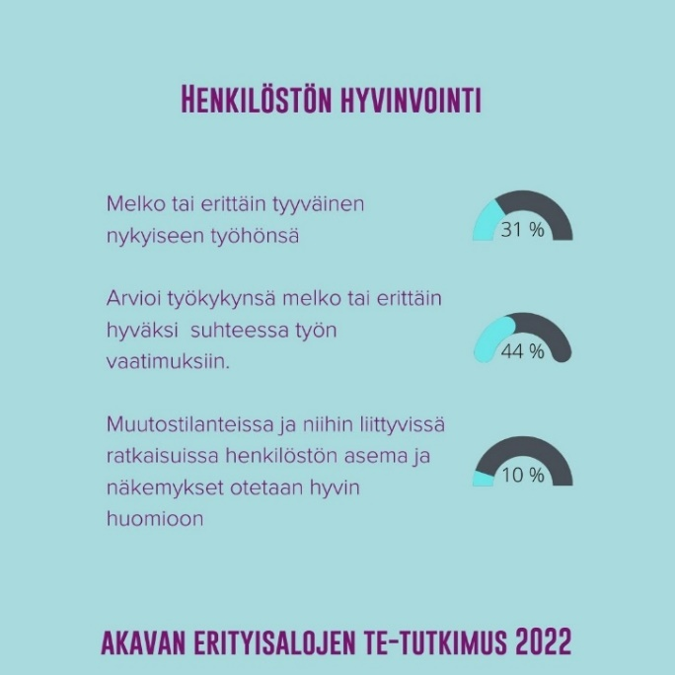
Avoimet vastaukset: työntekijöiden kokemuksia pohjoismaisesta mallista
Vastaajat saivat halutessaan jättää myös avoimen kommentin omasta ja/tai työpaikkansa tilanteesta. Avoimia vastauksia tuli yhteensä 72. Tässä muutama esimerkki:

Iso uudistus, jossa kärsivät sekä asiakkaat että työntekijät. Epäloogisuutta ja mielivaltaisuutta lainsäädännössä, jota on vaikea hyväksyä ja selittää asiakkaille. Järkyttävää, kuinka tämän tason uudistuksia tehdään niin, että soveltamisohjeet ovat epämääräiset ja muuttuvat jatkuvasti. Sekä henkilöstö että asiakkaat sekaisin kaiken tämän keskellä. Selviytymistä ja uuvuttavaa.

Henkilöstön perehdytys työhön on puutteellista; uuden mallin tavoitteissa maalaillaan, että riviasiantuntija olisi työttömyysturva-asiantuntijan lisäksi uravalmentaja ja sosiaaliohjaaja, mikä on täysin epärealistista, sillä henkilöstön vaihtuvuus on hyvin suurta ja uudet työntekijät tulevat hyvin vaihtelevista taustoista.

Työn itsessään koen pohjimmiltaan tärkeäksi ja arvokkaaksi, mutta työn muutokset tuovat liikaa haasteita ja vastuuta asiantuntijoille. Esimiestyön toimimattomuus kuormittaa. Työkaverit ovat huippuja ja ymmärtäväisiä, muuten työssä ei jaksaisi.

Olemme kaikki yrittäneet parhaamme mukaan selvitä kesästä ja toimia asiakaslähtöisesti. Moni kokeneempi asiantuntija on alkanut aktiivisesti hakea muualta töitä. Osa miettii myös uudelleenkouluttautumista. Irtisanoutuminen voidaan tehdä lyhyenkin uuden työsuhteen varjolla.

Asiakaskuntamme moninaisuutta ei ole lainsäädännössä ole otettu lainkaan huomioon, vaan kieli-, luku-. kirjoitus-, digitaidottomia asiakkaitamme täytyisi velvoittaa neljän työpaikan hakemisella kuukausittain, vaikka siihen ei ole tosiasiallisia mahdollisuuksia. Yksittäisten asiantuntijoiden kontolle on jätetty asiakkaiden kädestä pitäen opastaminen ja paimentaminen, vaikka yksikössämme kullakin asiantuntijalla on pitkälle kolmattasataa asiakasta. Tunne on, että johto on jättänyt meidät yksin tämän muutoksen ja sen käytäntöönpanon kanssa, eikä kommentoi. Millä ajalla perehdymme kaikkiin muutoksiin? Millä ajalla hoidamme kaikki asiakkaamme? Ylemmät tahot päättävät asioistamme ja me saamme asiakkaiden kurat ja vihan niskaamme. Lisäksi toimimattomat järjestelmät kuormittavat jokapäiväistä työtä. Joku työntekijä kysyi yksikkökokouksessa, että kun porukka vaihtaa paikkaa ja ovi käy työllisyyspalveluissa niin pitäisikö miettiä syitä miksi. Johdon vastauksena tähän oli syvä hiljaisuus. Oikeasti, tämä ei voi jatkua näin.

Uusi malli on paperilla hyvä ja jalo mutta ei toimi nykyresursseilla eikä palvele asiakasta yksilöllisesti. Teettää paljon teknistä ja turhaa työtä joka vie entistä enemmän aikaa asiakkaan syvälliseltä ohjaukselta ja palvelulta. Tämä malli siis aiheuttaa työssä täysin erilaisen tuloksen ainakin suurissa toimistoissa, kuin mikä oli ajatus.
Työskentelen maahanmuuttajien ja kotoutujien parissa. Osa asiakkaista ei osaa lukea ja kirjoittaa lainkaan. Iso osa ei pysty asioimaan suomeksi eikä osaa käyttää tai ei ole pääsyä verkkoasiointiin. Pohjoismainen malli ei istu näiden asiakkaiden tilanteisiin eikä palvelutarpeeseen. Suunnitelmat pitää päivittää joka välissä ja tulkin kanssa päivittäminen on haasteellista. Suunnitelmaa usein mahdoton päivittää puhelimitse kun asiakas ei pääse suunnitelmaa hyväksymään sähköisesti. Luku- ja kirjoitustaidottomille järjestettävä täydentäviä työnhakukeskusteluja, vaikka eivät osaa hakea töitä ja odottavat paikkaa luku ja kirjoitustaidon koulutukseen (joita järjestetään maks kerran puolen vuoden välein) ja odotusaika koulutukseen on pitkä.

Esihenkilö vie työtiimiltä nousseita kehittämisehdotuksia eteenpäin kuntakokeilun esihenkilöstölle ja työntekijöitä kuunnellaan ja asioihin tartutaan hyvin. Itse pohjoismainen työvoimamalli on mahdoton toteuttaa nykyisillä resursseilla tai asiakasmäärillä. Täydentävien työnhakukeskustelujen mahduttaminen kahden viikon välein on mahdoton yhtälö, sillä välillä myös työllistymissuunnitelman päivittäminen 3 kk:n välein on mahdotonta. Lisäksi byrokratian määrä työssä on lisääntynyt huomattavasti, samoin on käynyt tehtävien kirjausten osalta käytettävän työajan osalta. Vaikka mainostettiin, että järjestelmä tekee tietyt asiat automaattisesti, tulee nämä asiat tehdä manuaalisesti, koska järjestelmä tekee ne virheellisesti.

Pitkäaikaisasiakkaat sekä asiakasryhmät, joitten kontaktointi on ollut jo aiemminkin 'matalan prioriteetin' tasoa, on nyt unohdettu täysin. Vain uudet asiakkaat saavat pääasiassa palvelua ja hekin vain sitä palvelua, mitä mallissa toteutetaan. Henkilöstömäärä on sairaalloisen alimitoitettu työmäärään nähden.

Sinänsä nykyisen hallituksen luoma ajatus on hyvä: enemmän asiakkaiden kohtaamista, karenssit inhimillisemmiksi ja vastaamaan nykyisen työelämän kuvioita, joissa työntekijä ja työnhakija on heiveröinen lastu laineilla. Työnhakuvelvollisuutta ei tulisi ajaa kuin kyytä pyssyn suuhun, vaan esimerkiksi asiakkaan tilannetta seuraten virkailija tekisi työtarjouksia, ellei ole haettu riittävästi työpaikkoja tai muuta mikä täyttää vaaditun aktiivisuuden työllistymisessä, ne sanktiot poistaisin varmaankin kokonaan. Miksi työttömiä kohdellaan kuin rikollisia? Työttömänä on todella haastavaa olla sekä henkisesti että taloudellisesti, etenkin jos sinussa on jotain sellaisia elementtejä (ikä, sukupuoli, etninen tausta) joiden myötä kohtaat työelämäsyrjintää työllistymisessä, vaikka kuinka palavasti haluaisit töihin elättääksesi itsesi ja olla byrokratiasta vapaampi.

Haen itse aktiivisesti uutta työtä, sillä lakimuutosten myötä koen tehtävän hoitamisen hyvin mahdottomaksi. Työ on muuttunut myös liukuhihnamaisemmaksi. Byrokratian määrä on tuplaantunut ja asiakaskontakteja pitäisi olla vähintään kaksinverroin kuin aiemmin. Resurssit ovat kuitenkin edelleen samat ja ovi käy jatkuvasti. Kukaan ei ole esittänyt meille miten meidän tulisi päivälle organisoida, jotta uutta palvelumallia voitaisiin toteuttaa täydessä mittakaavassa. Oletettavasti siksi, ettei se ole mahdollista.

